សម្រាប់ត្រៀមប្រឡងខែតុលា
១. រកឫសការេនៃសមីការខាងក្រោម
ក. 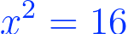 ខ. 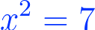 គ. ឃ. 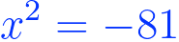
២.​ចូរគណនា $-\sqrt{144}$ $\sqrt[3]{-8}$ $\sqrt{\frac{49}{9}}$ $\sqrt[3]{-\frac{216}{1000}}$ $\sqrt{{\left(4-a\right)}^{2}}$
$\sqrt{9x^{2}-30x+25}$ $\sqrt{49x^{2}-112xy+64y^{2}}$ $\sqrt{\frac{b^{2}}{b^{2}-14b+49}} \sqrt{\frac{25b^{2}+10ab+16}{36x^{2}}}$
៣.ចូរបញ្ជេញមួយចំនួនពីរ៉ាឌីកាល់ $\sqrt{64x^{2}y^{2}}\sqrt{72x^{5}y^{2}}$ $\sqrt[3]{24p^{3}q^{5}}$ $\sqrt[3]{128a^{5}y^{3}}$
ចូរគណនា 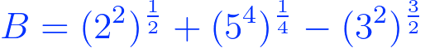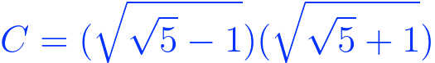 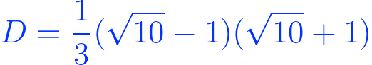 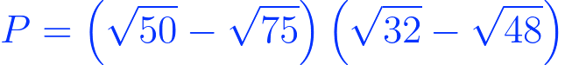
៤.ចូរប្រៀបធៀបចំនួនខាងក្រោម.
ក.  និង 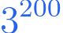 ខ. 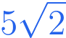 និង 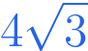 គ. និង 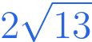 ឃ. 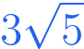 និង 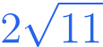
៥.ចូរគណនា
ក.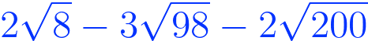 ខ.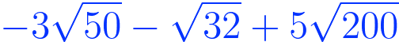
គ. ឃ.
ង.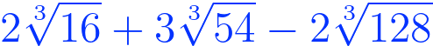 ង.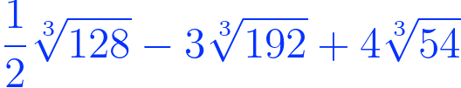
ច. ឆ.
ជ. 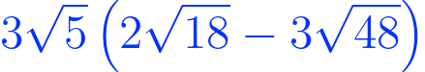 ឈ.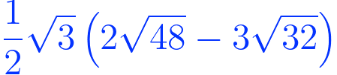
ញ. 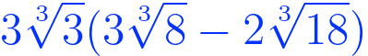 ដ.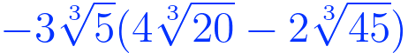
៦.បំបាត់រ៉ាឌីកាល់ភាគបែង
ក.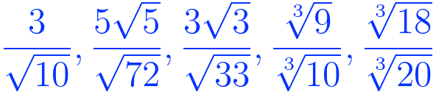 ខ. 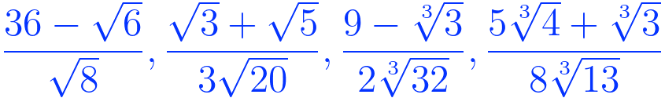
គ. 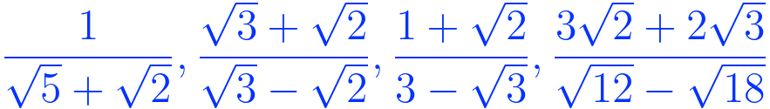 ឃ. 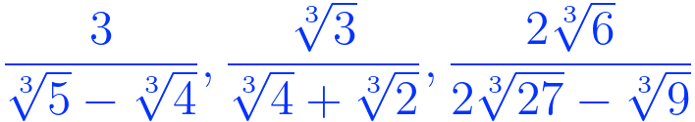
៧.គេឱ្យ 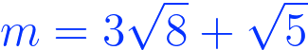 និង 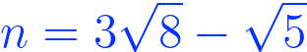។
ចូរគណនា៖ ក.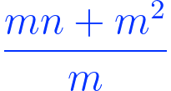 ខ.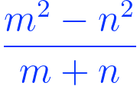 គ. 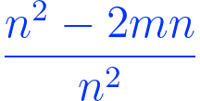
៨.ចូរសម្រួលកន្សោម 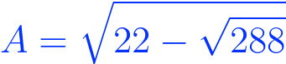 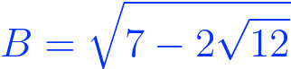 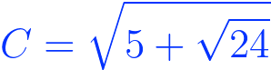
៩. គេអោយ $a=3=\sqrt{5},b=5\sqrt{7}+2\sqrt{10}$ ចូរគណនា ក. ​$-3ab$ ខ.$a^{2}-b^{2}$
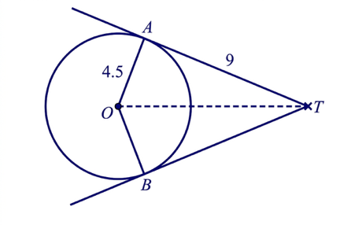
១១. នៅក្នុងរង្វង់ផ្ចិត ០ ដែលមានកាំស្មើនឹង 4.5cm ។
គេមាន TA និង TB ជាបន្ទាត់ប៉ះនឹងរង្វង់រៀងគ្នា
ត្រង់ A និង B ដែល TA = 9cm ។
ក. ចូររកបរិមាត្រនៃចតុកោណ OATB ។
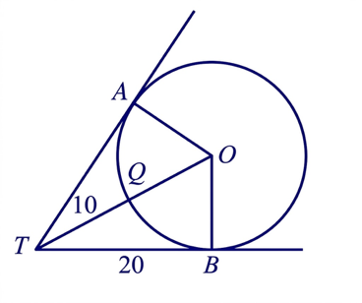
ខ. ចូររកផ្ទៃក្រឡានៃចតុកោណ OATB ។

១២. ក្នុងរង្វង់ផ្ចិត O គេមាន AT និង BT
មានប្រវែង20cm ។ បើ TQO ជាបន្ទាត់ត្រង់
ដែលTQ = 10cm ។ ចូររករង្វាស់នៃការង្វង់ ។

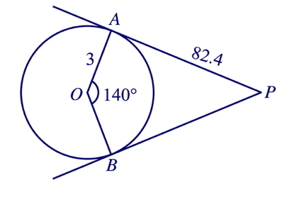
១៣.គេមាន PA និង PB ជាបន្ទាត់ប៉ះទៅនឹងរង្វង់
ដែលមានផ្ចឹត O និង​កាំ 3cm ។ គេឲ្យ AP=82.4cm
និង $∠$AOB=140$°$ ។ គណនាផ្ទៃក្រឡា
ក. ចតុកោណ APBO។
ខ.ផ្ទៃក្រឡានៃចម្រៀកថាសតូចAOBយក $π=\frac{22}{7}$
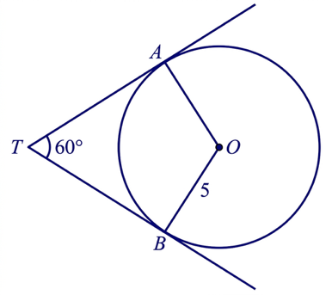
១៤. TA និង TB ជាបន្ទាត់ប៉ះទៅនឹងរង្វង់ផ្ចឹត O ដែល
មានកាំស្មើនឹង 5cm ។បើ $∠$ATB=60$°$។គណនា
ក. $∠$AOB
ខ.ផ្ទៃក្រឡានៃចម្រៀកថាសតូច AOB បើ$π=\frac{22}{7}$

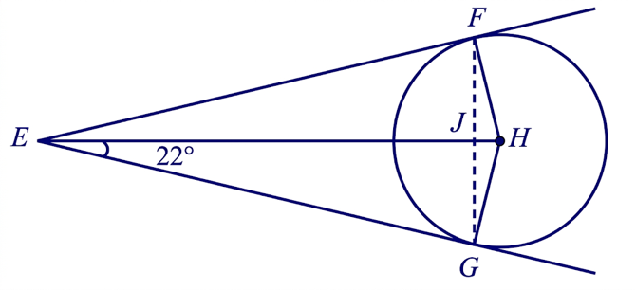
១៥. EF និង EG ជាបន្ទាត់ប៉ះទៅនឹងរង្វង់ផ្ចឹត H ។
គេមាន​ $∠$JEG=22$°$ ។ចូរគណនា។
ក. $∠$EGH
ខ. $∠$HGF
គ.$∠$FGE។

